STAJ TAKVİMİ
Staj formlarının, öncelikle okul yönetimine imzalatılması; ardından iş yerlerine onaylatılarak okul yönetimine teslim edilmesi SON GÜN | 19.06.2026
Danışmanlarca onaylanan staj formlarının öğrencilere teslimi SON GÜN | 26.06.2026
Staj Dönemi 1 | 06.07.2026 – 17.08.2026
Staj Dönemi 2 | 10.08.2026 – 18.09.2026
Staj defterinin (dosyalarının) okula teslimi* | 2026-2027 Öğr. Yılı Güz Dönemi İlk  Haftası
Staj dosyasının değerlendirilmesi (staj sınavı) * | 2026-2027 Öğr. Yılı Güz Dönemi  İkinci Haftası

Staj Kabul Formları (3 Adet) Hassa MYO web sayfasından temin edilecektir.
910-01-FR 090 Zorunlu Staj Başvuru Formu:
https://www.mku.edu.tr/departments/25/menuIcerik/22747#:~:text=910%2D01%2DFR%20090%20Zorunlu%20Staj%20Ba%C5%9Fvuru%20Formu

* 2026-2027 Eğitim-öğretim yılının ilk haftası staj defterleri okula teslim edilecektir.

Staj başvurularını nereye yapabilirsiniz?

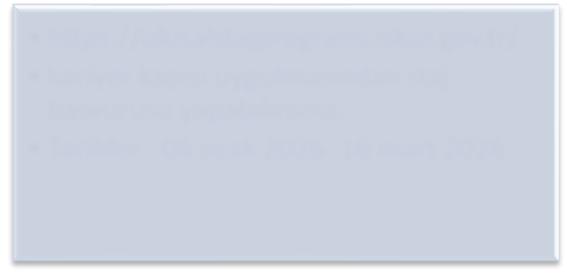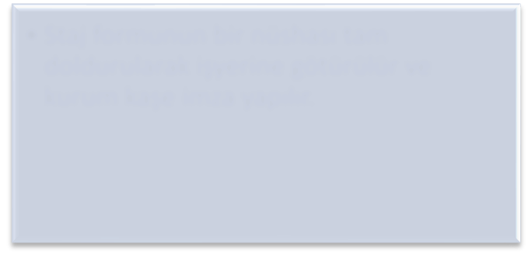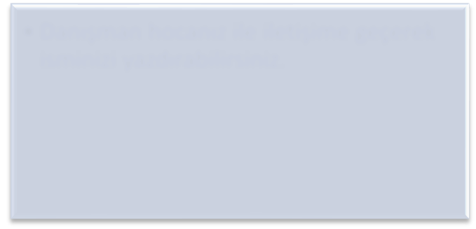
Ulusal Staj Programı
•
https://ulusalstajprogrami.iskur.gov.tr/
•
kariyer kapısı uygulmasından staj
basvurusu yapabılırsınız.
•
Tarihler : 06 Ocak 2026
-
16
Mart
2026
Öğrencinin kendi bulduğu staj yeri
için başvuru
•
Staj formunun üç nüshası tam
doldurularak işyerine götürülür ve
kurum kaşe imza yapılır.
HMKÜ Araştırma Hastanesi (Biyomedikal Cihaz Teknolojisi programı)
•
Danışman hocanız ile iletişime geçerek
isminizi yazdırabilirsiniz.

